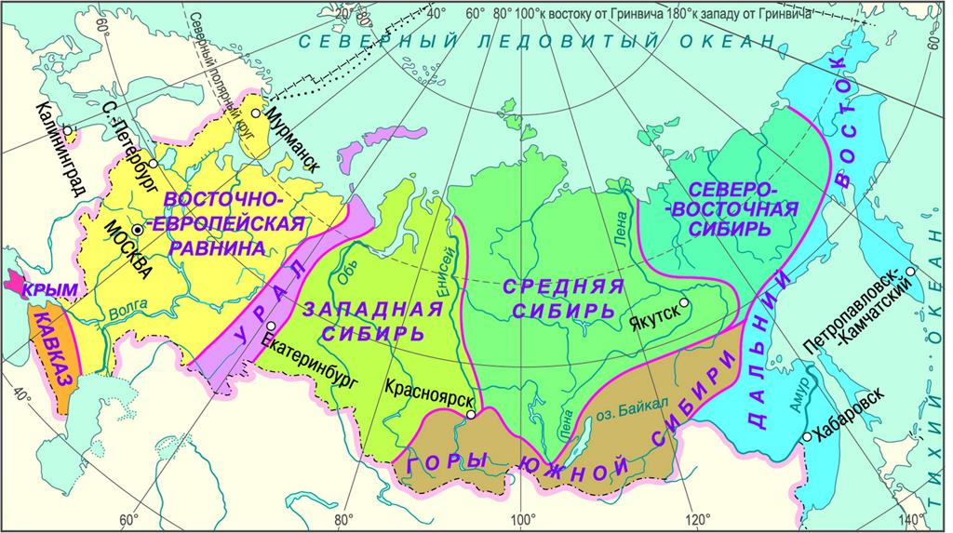
Рис 1 . Карта районирования России

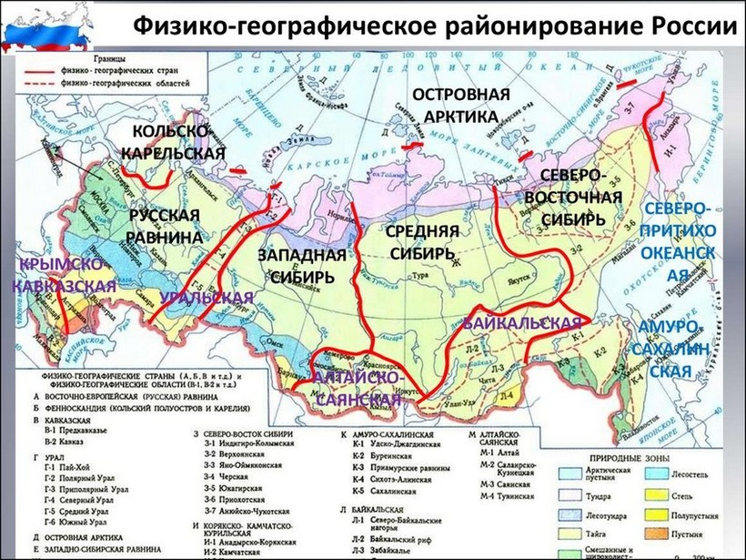
Рис 2 Физико-географическое районирование России

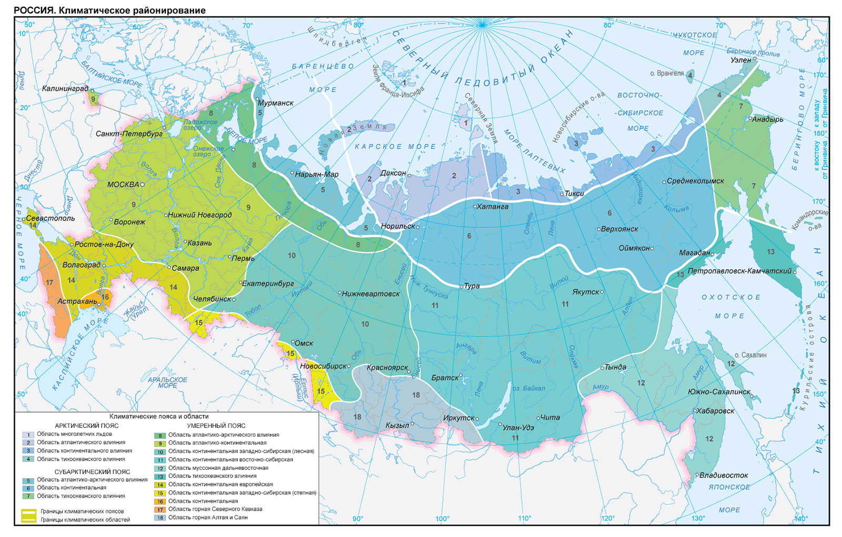
Рис. 3 Климатические районы России

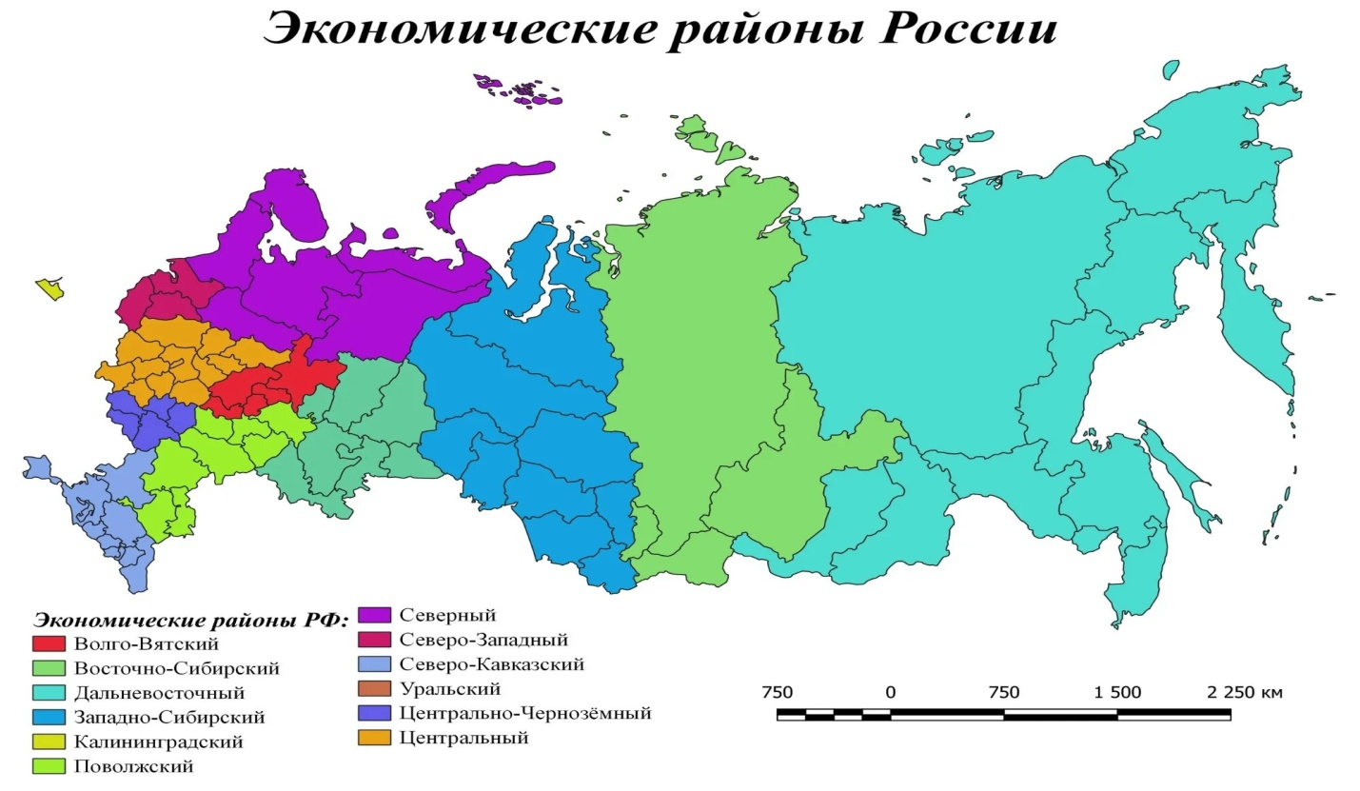
Рис. 4 Экономические районы России

